
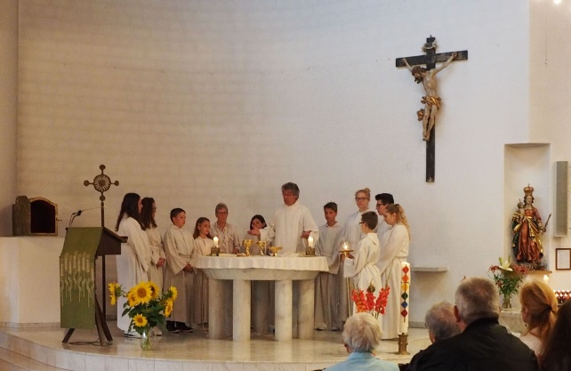

Ministrantinnen und Ministranten

Wir Minis sind eine lebendige und fröhliche Gruppe von Kindern und Jugendlichen ab der 4. Klasse. Neben dem Ministrantendienst treffen wir uns zu Spiel- und Bastelnachmittagen sowie Ausflügen.

Aus unserem Jahresprogramm:
Einführungskurs in den Altardienst und Aufnahme für neue Minis,
Adventswerkstatt, Ausflüge wie Schlitteln, Schatzsuche, Kino, Bräteln, und natürlich auch Spass an regionalen Minitreffen.

Haben wir dein Interesse geweckt?
Möchtest du mehr wissen?

Dann lass ein Elternteil bei unserer Neu-Minis-Gruppe beitreten:


«scan me» und
der WhatsApp-Gruppe beitreten →

oder kontaktiere uns:

